1a. In Nederland werd veel meer gas gebruikt in de VS meer kolen.
1b. olie: 45% van 2,8 ·10¹⁸ ≈ 1,26 · 10¹⁸
gas: 49% van 2,8 ≈ 1,372 · 10¹⁸
kolen: 4,5% van 2,8 · 10¹⁸ ≈ 1,26 · 10¹⁷
nucleair: 2% van 2,8 · 10¹⁸ ≈ 5,6 · 10¹⁶
1c. ongeveer 160 pJ kolen, 1200 pJ olie, 650 pJ gas en geen overigen.
1d.
 | kolen |  | olie |  | gas |  | overige |  | totaal
 | pJ | % | pJ | % | pJ | % | pJ | % | pJ | %
1950 | 500 | 81 | 100 | 19 | - | - | - | - | 600 | 100
1960 | 400 | 50 | 400 | 50 | - | - | - | - | 800 | 100
1970 | 200 | 10 | 1200 | 60 | 600 | 30 | - | - | 2000 | 100
1980 | 130 | 4,5 | 1260 | 45 | 1370 | 49 | 43 | 1,5 | 2800 | 100
1990 | 340 | 12 | 1000 | 36 | 1360 | 48 | 100 | 4 | 2800 | 100

1e. In 1950 en 1960 alleen kolen en olie. Vanaf 1970 komt gas sterk opzetten ten koste van vooral kolen. Tussen 9170 en 1975 begint overigen, maar ’t wordt nooit veel; zo’n 5%.

2a. Het totaal in 1990 was ongeveer 2800 pJ.
1 pJ = 10¹⁵ J en 1Mtce = 2,9 · 10¹⁶ J. Dus 1 pJ ≈ 0,03448 Mtce
2800 pJ ≈ 97 Mtce, dus dat is de lage schatting.

2b. ?????

3a. 1 = = = = 16,67

 | kcal/min | cal/sec | J/sec
liggen  eenvoudig kantoorwerk  staan  trappen lopen (op)  autorijden  langzaam wandelen  snel fietsen  spitten | 1,5  1,6  1,8  2,5  2,8  3  8  8,6 | 25  27  30  42  47  50  133  143 | 105  113  126  176  197  209  557  599

3b. Dat zijn 60 · 60 = 3600 hartslagen, dus dat kost 3600 · 5 = 18000 J

4a. 80 · 17 + 120 · 38 + 350 · 17 = 11870 kJ
4b. 65 · 17 + 90 · 38 + 300 · 17 = 9625 kJ

5a.
Per 1-1 | tegoed | rente | gestort | nieuw tegoed
1993  1994  1995  1996  1997 | 0  12980  13791,25  16113,20  19220,27 | 0  811,25  861,95  1007,07  1201,26 | 12980  0  1460  2100  0 | 12980  13791,25  16113,20  19220,27  20421,53

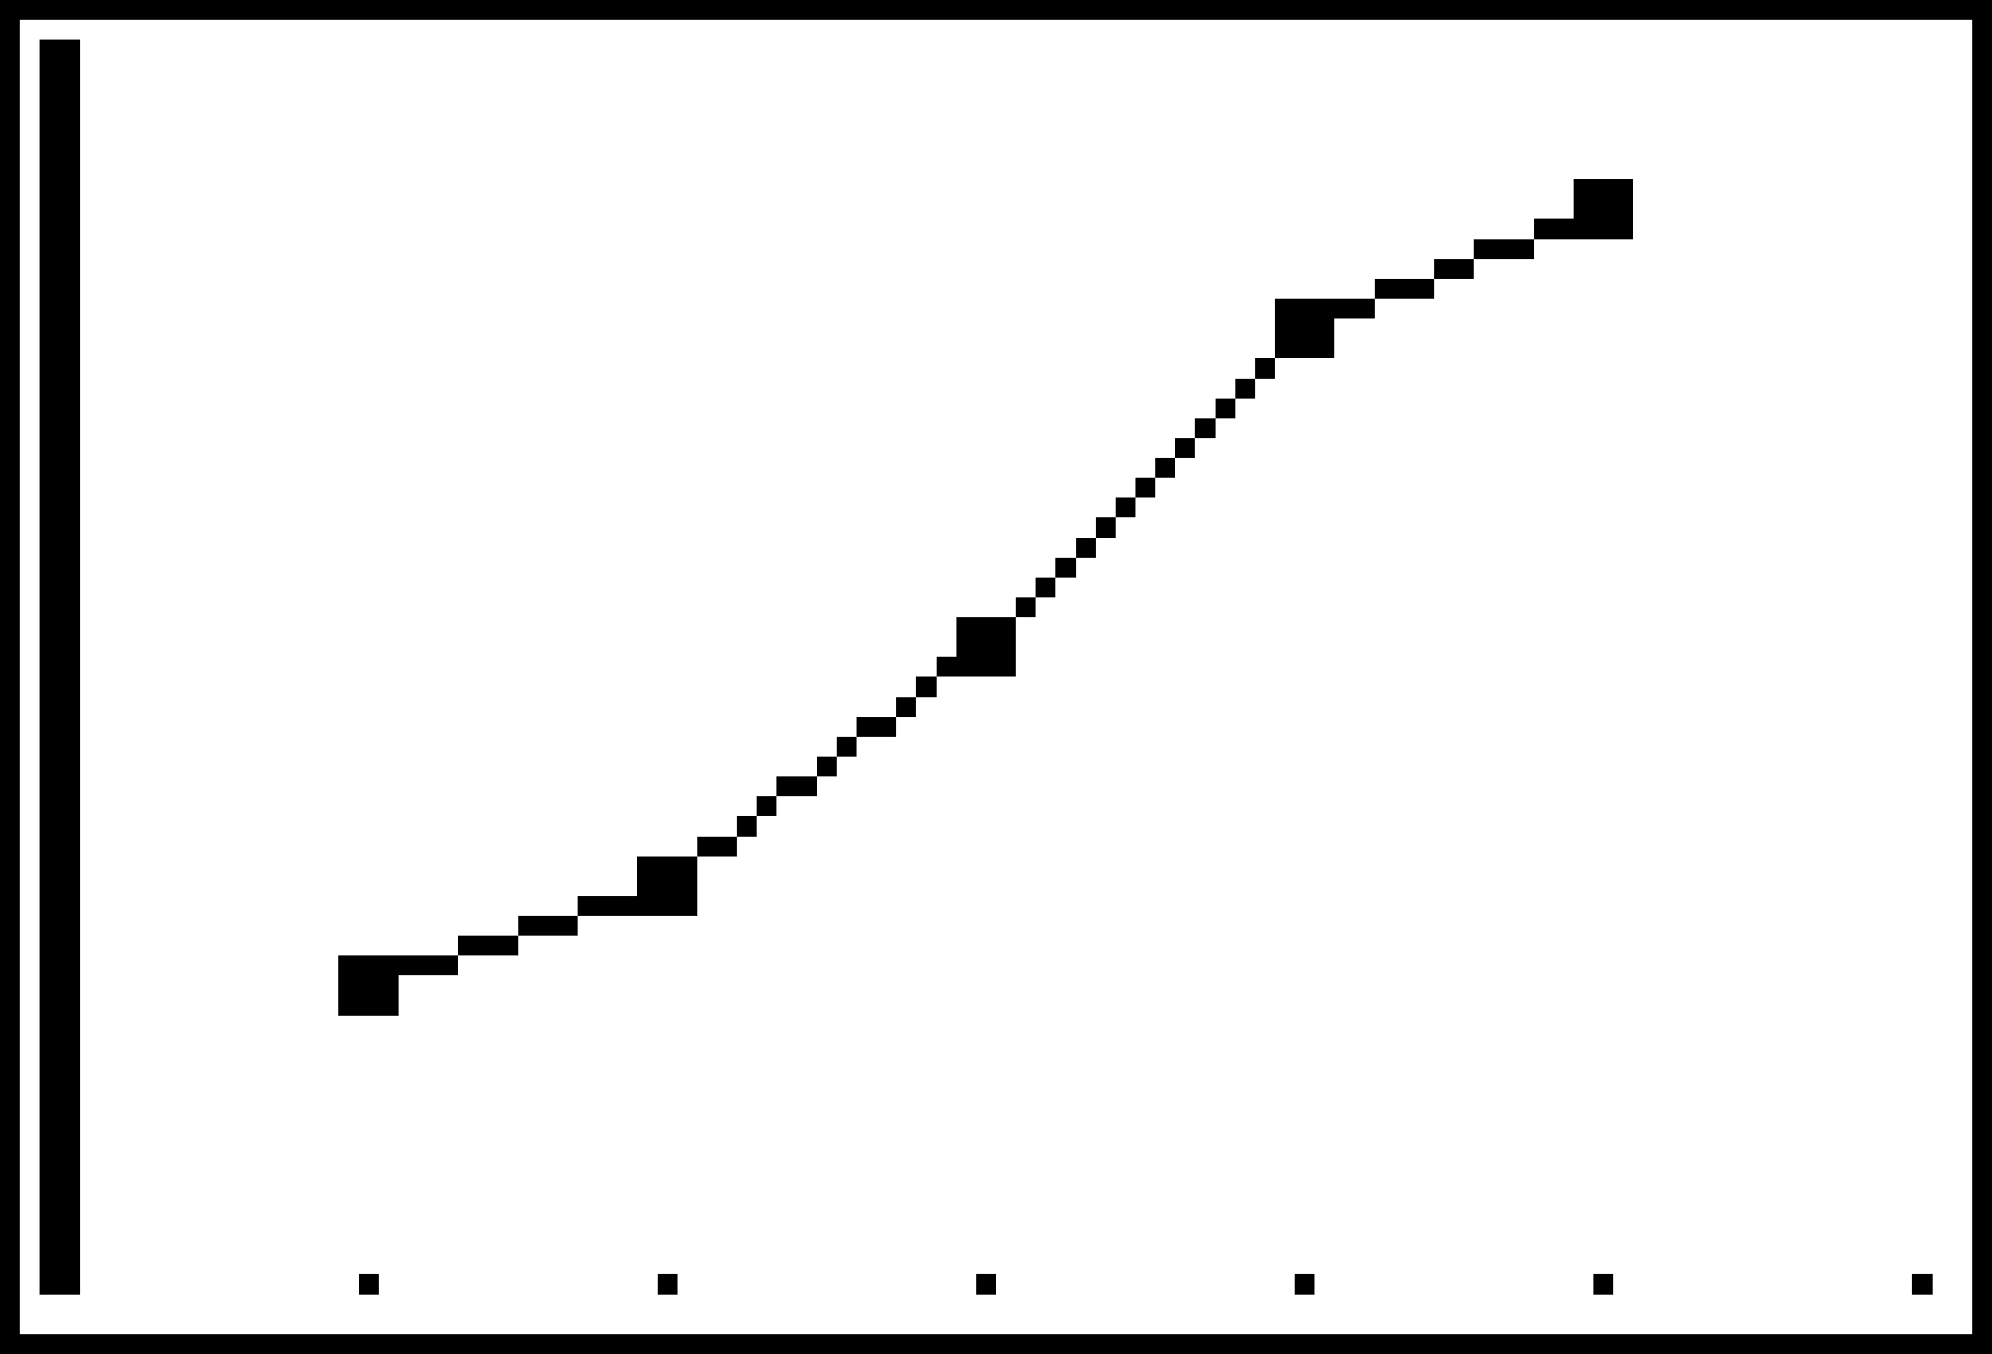
5b.

6a. Nee; zie de volgende vragen
6b. De rente wordt pas aan het eind van het jaar in één keer bijgeschreven, en in deze grafiek lijkt het alsof het bedrag in de loop van het jaar langzaam groeit.
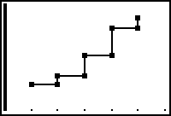
6c.

7. Dezelfde tabel:
Per 1-1 | tegoed | rente | gestort | nieuw tegoed
1993  1994  1995  1996  1997 | 0  12980  13758,80  16044,32  19171,15 | 0  778,8  825,53  1026,83  1303,64 | 12980  0  1460  2100  0 | 12980  13758,80  16044.32  19171,15  20474,79

8ab. Op de x-as de tijd (jaartal) op de y-as het bedrag op de rekening.
8c. Het moet van 12980 tot 20474 passen, dus ongeveer van 12000 tot 21000
Kies één vakje 1000 dan wordt de grafiek 9 vakjes hoog (wel beginnen met een zaagtand!)
8d. Zoals in vraag 6c.
9. x-as 0 tot 500 gram
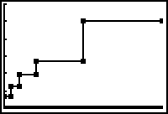
y-as 0 tot 5 gulden

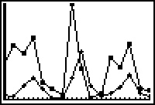
10a. Er waren toen weinig lynxen, dus werden weinig hazen opgegeten.
10b. Het aantal lynxen nam toe.
10c. Zo rond 1872; ook daar neemt het aantal hazensterk af en het aantal lynxen sterk toe.
10d. hiernaast
10e. Ja; dat is NIET altijd zo; van 1852 tot 1854 bijvoorbeeld niet.

11a. De verschillen zijn 3516-3005 = 511 en 3005-2521 = 484 en 2521-1997 = 524 en 1997-1488 = 509 en dat is allemaal zo rond de 500.
11b. Daar zijn de verschillen 1863 – 2192 – 3356 – 8173
De afnames lijken duidelijk steeds groter te worden.
11c. Als je de afname in 5 jaar weet, deel je door 5 om de afname in 1 jaar te benaderen.
11d.
tijd | 1985 | 1986 | 1987 | 1988 | 1989 | 1990
doden | 1997 | 1895 | 1793 | 1691 | 1589 | 1488

Een afname van 509 in 5 jaar is ongeveer 102 per jaar.
11e. Omdat de daling niet gelijkmatig is.

12a.

12b. Het neemt 5548 af in 10 jaar; dat is 2774 in 5 jaar, dus het zou 62171 – 2774 = 59397 zijn.
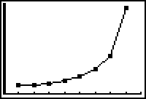
13a.
13b. toename is 1175 – 900 = 275
dat is per jaar 275/50 = 5,5
900 + 40 · 5,5 = 1120 miljoen

14a. Omdat de grafiek daar in de buurt ongeveer een rechte lijn is.
14b. 1878 ligt tussen 1850 en 1900
Daartussen is de toename 1600-1175 = 425
Per jaar is dat 425/50 =8,5
Dan wordt het in 1878: 1175 + 28 · 8,5 = 1413 miljoen

15a. 1925: midden tussen 1900 en 1950, dus het gemiddelde : = 2078

1975: tussen 1950 en 1995 is de toename 5734 – 2556 = 3178
dat is per jaar 3178/45 = 70,6222
dan wordt het 2556 + 25 · 70,6222 ≈ 4322 miljoen
15b.

15c. De stippen liggen wél op de rechte verbindingslijnstukken, maar als je er een vloeiende lijn door trekt liggen ze boven die vloeiende lijn omdat die “hol” is.
15d. Moeilijk af te lezen. Iets minder dan de berekende waarden
15e. De groeifactoren zijn achtereenvolgens ≈1,09 en ≈ 1,21 en ≈ 1,24
en ≈ 1,31 en ≈ 1,36 en ≈ 1,60 en ≈ 2,24
Dat is beslist niet constant, dus daar ben ik het NIET mee eens.

16a. De lijn ongeveer doortrekken levert zo’n 6 miljard in 2000 en 9 miljard in 2025
16b. Nogal moeilijk: ongeveer 30 miljard.
16c. Je weet niet of de kromming zo door zal gaan.
17ab.

17c.
tijd | gas | industrie | centrales | export | totaal
1980  1981  1982 | 27,0  28,7  30,4 | 11,3  11,7  12,1 | 5,8  3,6  1,4 | 53,4  57,6  61,8 | 97,5  101,6  105,7

17d. gas: 22,4 · 0,91 = 20,384
industrie: 10,2 · 0,89 = 9,078
export: 42,8 · 0,81 = 34,668
centrales: 70,7 – 20,384 – 9,078 – 34,668 = 6,57
Dat is een toename van 19%

18a. 1980: ongeveer 20% en 1993: ongeveer 25%
Dat is 5% toename in 13 jaar; per jaar dus 5/13 = 0,38%
1993-2000 is nog eens 7 jaar, dus 7 · 0,38 = 2,69% toename.
Dan is het 25 + 2,69 ≈ 27 á 28% geworden (het is nogal slecht af te lezen)

18b. Dat kan als de totale bevolking ook is toegenomen.
20% van bijvoorbeeld 16 miljoen is 3,2 miljoen
25% van bijvoorbeeld 26 miljoen is 6,5 miljoen en dat is inderdaad ongeveer een verdubbeling.

19a. ongeveer 50 miljoen
19b. als de grafieken (doorgetrokken) elkaar snijden. Ongeveer in 1970?
19c. de groei hoeft niet zo door te gaan als nu, net als in 1958 kan er wel weer iets veranderen.
19d.

19e. Nee; die schatting zal veel te laag zijn. Trek het stuk tussen bijvoorbeeld 1965 en 1975 maar door en je komt in 1995 veel lager uit dan de werkelijke grafiek.
19f. Ook veel lager: in 1985 zal de voorspelling zijn dat de bevolking amper nog zal groeien.

20. Bij regelmatige verandering of periodieke verandering is extrapolatie zinnig.
Bij grillige verandering is extrapolatie niet verantwoord.

21a. men voorspelde dat het in 1979 gemiddeld 0,4 °C warmer zou zijn dan in 1978.
21b. De temperatuur was 0,2 °C lager dan in 1978.
21c. Stijging: er liggen meer metingen boven de lijn van 0°C dan eronder.
21d. Nee, de temperatuur stijgt lang niet zo snel en duidelijk als voorspeld.
21e. stijging (de grafiek gaat omhoog) en toenemende stijging (de grafiek is ‘hol’)
21f. De rode lijn gaat steeds grotere schommelingen vertonen rond de zwarte.

22a. In 75/76 volgde 66,4% een vervolgopleiding, in 90/91 87,4%.
Meer meisjes willen kennelijk doorstuderen.
22b. in 75/76 volgde 82,3% een vervolgopleiding, in 90/91 was dat 91,3%
Dat is ook een stijging, maar een stuk minder spectaculair dan bij de meisjes.
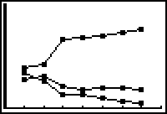
22c.

22d. jongens:
vwo/havo nam 17,6-16,9=0,8 af, dus zal 16,9-2 · 0,8 = 15,3% worden
mbo nam 78,6-76,1 = 2,5 toe, dus zal 78,6 + 2 · 2,5 = 83,6% worden
geen nam 5,3-3,4 = 1,9 af dus zal 3,4 – 2·1,9 = 0% worden

meisjes:
vwo/havo nam 19,0 – 17,6 =1,4 af dus zal 17,6 – 2·1,4 = 14,8% worden
mbo nam 76,4-73,1=3,3 toe dus zal 76,4 + 2 · 3,3 = 83,0% worden
geen nam 7,1 – 5,4 = 1,7 af dus zal 5,4 – 2 · 1,7 = 2,0% worden

23a. Het gemiddeld aantal fietsen neemt toe, maar het schommelt wel. In de winters worden minder fietsen verkocht dan in de zomers.
23b. De lijn door ongeveer (1993, 50) en (1994,90)
23c. Noem 1993 t = 0;
a = = = 40 dus y = 40t
Met t als jaartal wordt het dan y = 40 · (t – 1993)

23d. De piek zit steeds in het derde kwartaal en is ongeveer elk jaar 30 hoger. De volgende piek zal dus ongeveer 170 fietsen zijn.
23e. Jawel: je leest af hoe hoog de trendlijn is en telt er vervolgens de maximale uitwijking boven de trendlijn bij op.

G1a. De blauwe; het zijn lossen metingen geweest (één per jaar).
G1b. Waarschijnlijk om een duidelijk verschil tussen beiden te krijgen.
G1c. Hoe meer boten, des te meer dode zeekoeien.
G1d. in 1981 ongeveer 510, en in 1988 ongeveer 710; dat is ongeveer 30 per jaar
G1e. 48 doden, 710 boten; dat is ongeveer 0,07 slachtoffers per boot.
G1f. in 1992 ongeveer 630, in 1993 ongeveer 620: dat is een afname van 10 en dat is · 100 % = 1,6%
G1g. .....
G2a. Het aantal verkochte is afgenomen, dus zal wel het aantal geregistreerde bedoeld worden?
Dat nam toe met 0,1 en dat is · 100% = 1,8%
G2b. er stonden in 1992 5,66 miljoen auto’s geregistreerd. Er zijn in 1993 392000 nieuwe auto’s verkocht. Het aantal geregistreerden zou dus 5,66 + 0,392 = 6,052 moeten zijn, maar het is slechts 5,76. Dat betekent dat 6,052 – 5,76 = 0,292 miljoen auto’s niet meer geregistreerd zijn.

G2c. Op dezelfde manier:
1988 | 1989 | 1990 | 1991 | 1992
0,353 | 0,376 | 0,363 | 0,430 | 0,402

G2d. Kees klopt niet, Annet “redelijk goed”
G2e.
1989 | 1990 | 1991 | 1992 | 1993
·100 = 7,16% | 6,76% | 7,8% | 7,21% | 5,16%

G2f. Nee, nog steeds niet
G2g. Bijvoorbeeld met een lijndiagram: dan zie je de lijn rond de 0,4 schommelen.

G3a.
bovengronds
jaar | 1972 | 1973 | 1974 | 1975 | 1979 | 1980 | 1981
lengte | 2676 | 2778 | 2936 | 3019 | 3217 | 3199 | 3173

ondergronds
jaar | 1972 | 1973 | 1974 | 1975 | 1979 | 1980 | 1981
lengte | 64452 | 67732 | 69966 | 72653,3 | 82817,3 | 85569,3 | 87556,3

G3b.

G3c. bovengronds:
tussen 1975 en 1979 toename 198. Per jaar is dat = 49,5,
dus in 1976: 3019 + 49,5 = 3068,5, in 1977: 3068,5 + 49,5 = 3118
en in 1978: 3118 + 49,5 = 3167,5

ondergronds:
tussen 1975 en 1979 toename 10164. Per jaar is dat 2541
dus in 1976: 72653,3 + 2541 = 75304,3, in 1977: 75304,3 + 2541 = 77845,3
en in 1978: 77845,3 + 2541 = 80386,3

G3d. De lijn gaat door ongeveer bijv. (1972, 64452) en (1981, 87556)
De helling is dan ≈ 2567
De vergelijking wordt L = 2567 · t + b
Vul bijv. (1972, 64452) in: 64452 = 2567 · 1972 + b ⇒ b = -4997672
De vergelijking is dan L = 2567 · t – 4997672

G3d. t = 2000 geeft L = 2567 · 2000 – 4997672 = 136328

G4a. De verticale as begint niet bij nul.
G4b. ongeveer 130 voor zuivering, ongeveer 100 na zuivering dat is dus 30% meer.
G4c.
jaar | 1970 | 1971 | 1972 | 1973 | 1974 | 1975 | 1976 | 1977 | 1978
verschil | 16 | 20 | 24 | 32 | 30 | 32 | 42 | 46 | 48

G4d. zelf doen
G4e. Stelt voor met hoeveel emissie afneemt door zuiveren.
G4f. Is erg slecht af te lezen. Afname 1977-1978 is “ongeveer” 5?
Dan zou het in 1980 ongeveer 60 zijn?
G4g. 17,2 ton is 60%, dan is 100% gelijk aan · 100 ≈ 29 ton

